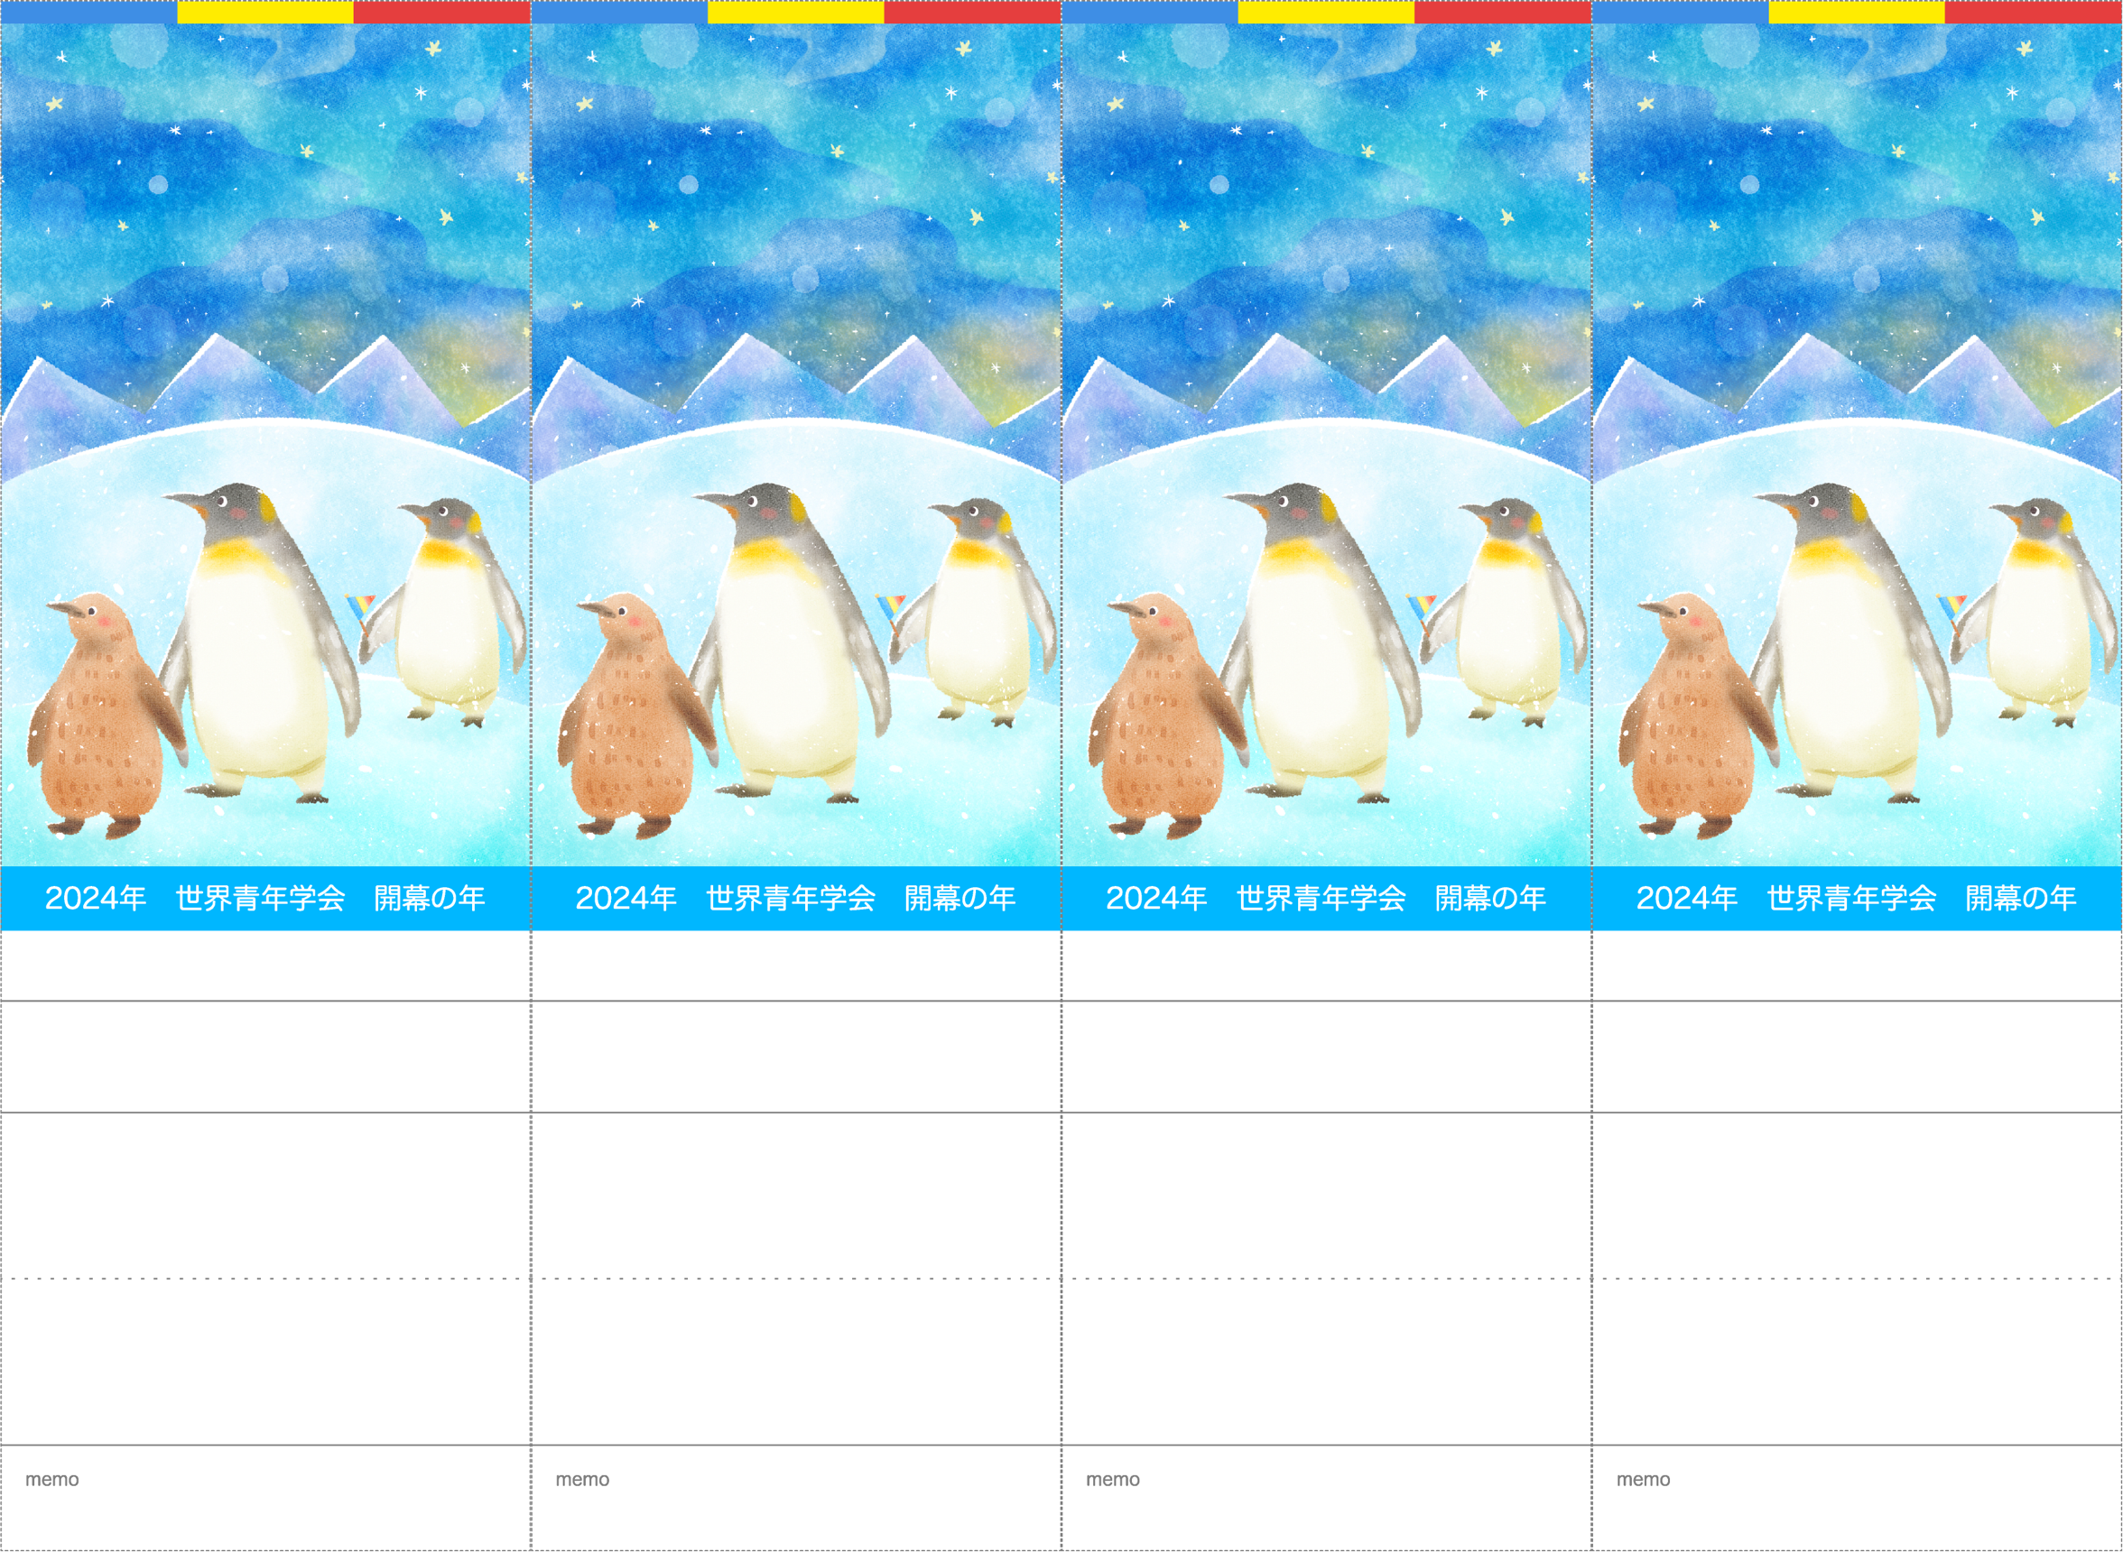

＊＊＊＊座談会

＊＊＊＊座談会

＊＊＊＊座談会

＊＊＊＊座談会

＊＊＊＊＊

＊＊＊＊＊

1月＊＊日（＊）＊＊：＊＊〜

1月＊＊日（＊）＊＊：＊＊〜

＊＊　＊＊　様

ところ　　＊＊＊＊＊

ところ　　＊＊＊＊＊

ところ　　＊＊＊＊＊

ところ　　＊＊＊＊＊

ところ　　＊＊＊＊＊

ところ　　＊＊＊＊＊

ところ　　＊＊＊＊＊

ところ　　＊＊＊＊＊

＊＊　＊＊　様

＊＊　＊＊　様

＊＊　＊＊　様

1月＊＊日（＊）＊＊：＊＊〜

1月＊＊日（＊）＊＊：＊＊〜

1月＊＊日（＊）＊＊：＊＊〜

＊＊＊＊＊

＊＊＊＊＊

＊＊＊＊＊

1月＊＊日（＊）＊＊：＊＊〜

1月＊＊日（＊）＊＊：＊＊〜

1月＊＊日（＊）＊＊：＊＊〜